📚🎲 Pondělí plné příběhů a her 🎲📚
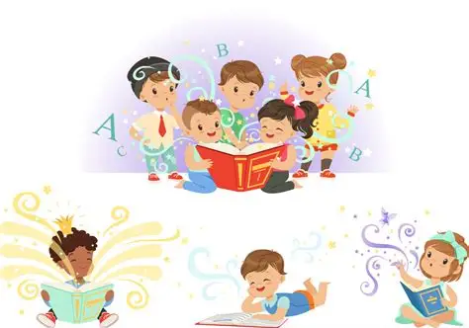

Každé pondělí si děti mohou do školky přinést knihu nebo stolní/společenskou hru, kterou si chtějí užít s kamarády.
Tento den:
- podporujeme zájem o knihy a budujeme vztah k literatuře,
- rozvíjíme slovní zásobu a vyjadřovací schopnosti,
- učíme děti dodržovat pravidla a hrát férově,
- posilujeme spolupráci a vzájemnou ohleduplnost,
- podporujeme fantazii, tvořivost a logické myšlení.
📖 Z přinesených knížek si také budeme společně číst před odpoledním odpočinkem – děti se tak podělí o svůj oblíbený příběh s ostatními.
❗ Prosíme, aby děti nenosily jiné hračky – chceme, aby čas věnovaly právě knížkám a hrám, které si společně užijeme.
Děkujeme za spolupráci a těšíme se na krásná pondělí plná příběhů a zábavy!

